Министерство образования Республики Беларусь

Учреждение образования

“Белорусский государственный университет

информатики и радиоэлектроники”

Факультет информационных технологий и управления

Кафедра интеллектуальных информационных технологий

**ЛАБОРАТОРНАЯ РАБОТА №1**

по дисциплине «Проектирование баз знаний»

Выполнил: студент гр. 121702 Колтович Д.С.

Проверила: Липницкая Н.Г.

Минск 2023

Выбранная система: **Система контроля доступа и безопасности на предприятиях**

1. Интеллектуальная карта построенная в mindmeister  
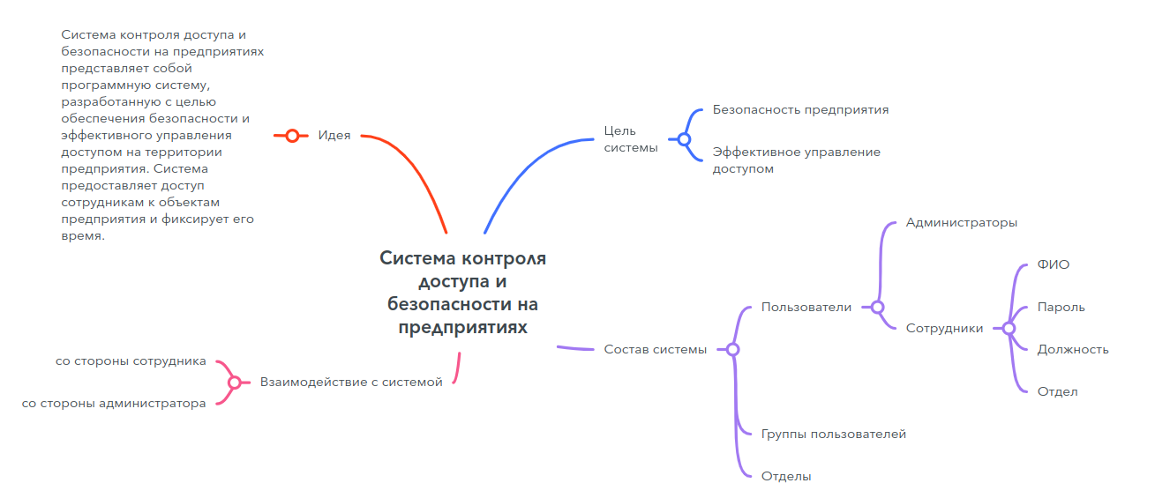

2. Интеллектуальная карта, построенная в coggle  
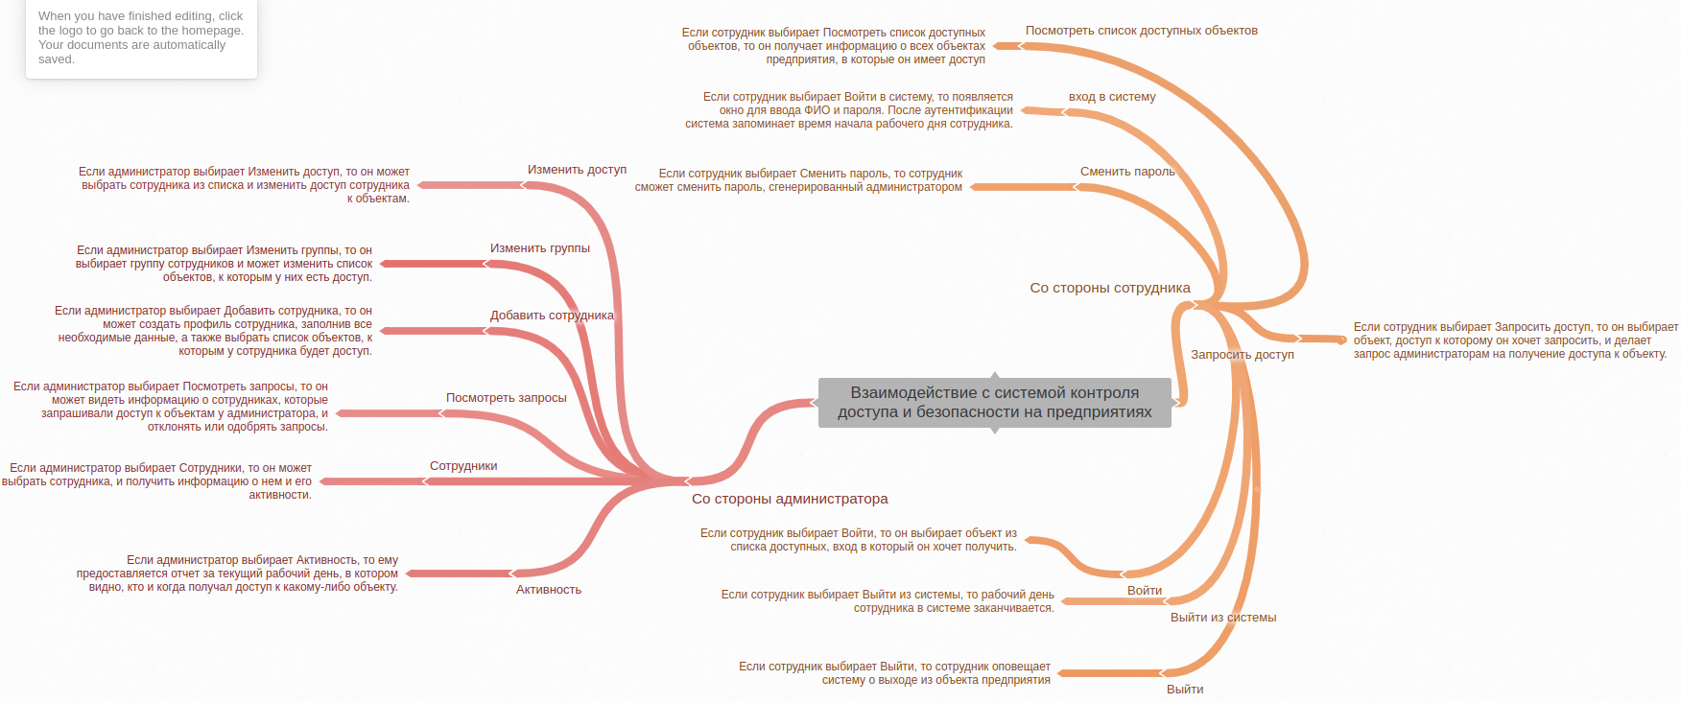

Сравнение:

|  |  |  |
| --- | --- | --- |
|  | Mindmeister | coggle |
| Интерфейс | Красивый, нельзя перетаскивать вершины | Удобнее, есть функция перетаскивания вершин |
| Интеграция с сервисами | Есть интеграция с Google для авторизации | Есть интеграция с Google для авторизации и для сохранения на гугл диск |
| Ограниченность функционала | Сильно ограничен для бесплатной версии | Немного ограничен |
| Удобство | ++ | + |
| Вариативность дизайна | Есть множество различных тем | Различных тем не имеется |
| Различность представления данных | Имеется множество различных типов | Не имеется |
| Шаблоны | Имеются | Имеются |
| Экспорт | Файл | Различные форматы |

3. Диаграмма Ганта:

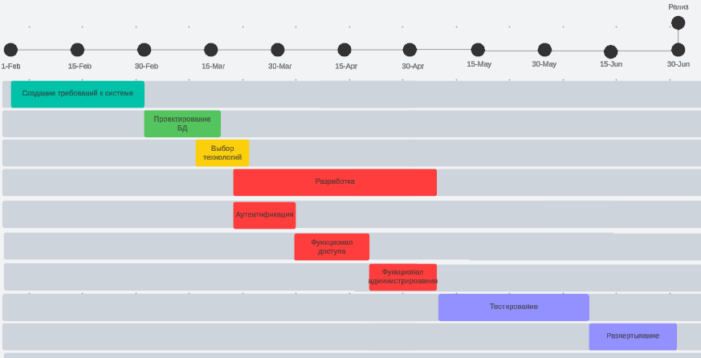

4. Инфографика информационная:

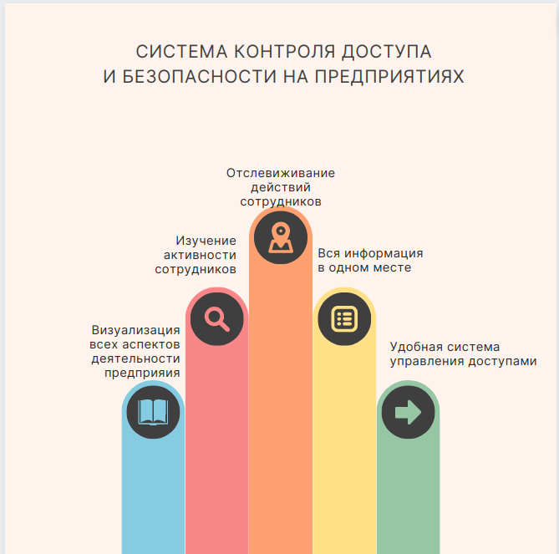

5. Инфографика процесса:

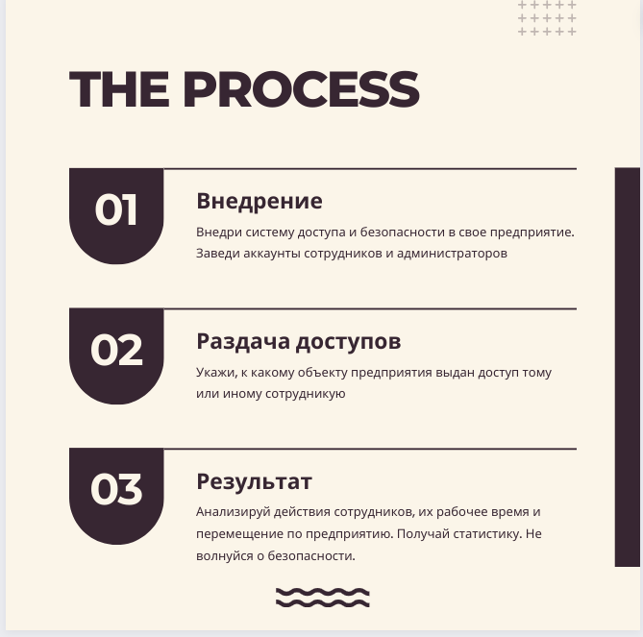

6. Инфографика сравнения:

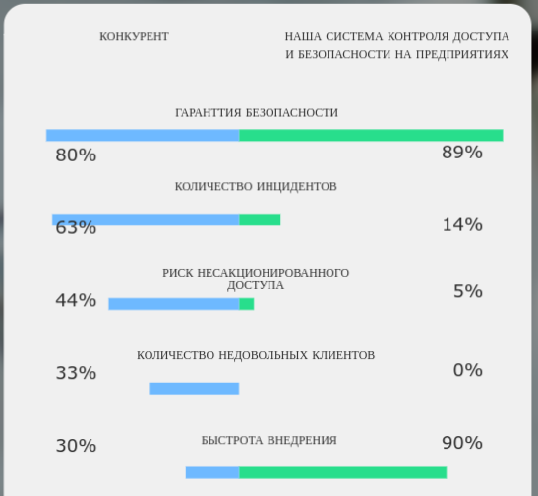

Вывод: Научился создавать интеллектуальные карты, поработал со многими сервисами. Также создавал инфографику и диаграмму Ганта.